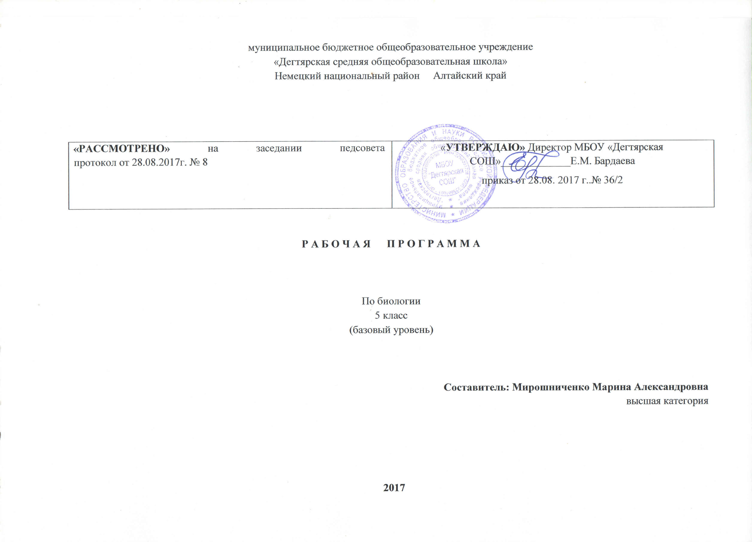
ПОЯСНИТЕЛЬНАЯ ЗАПИСКА
5 КЛАСС
Данная рабочая программа по биологии для 5 класса соответствует требованиям федерального государственного образовательного стандарта основного общего образования на базовом уровне и разработана на основе:
1. Основной образовательной программы основного общего образования МБОУ «Дегтярская СОШ»
2. Согласно чебного плана на 2017-2018 учебный год МБОУ «Дегтярская СОШ», на основании которого выделен 1 час в неделю (35 часов в год)
3. Программы основного общего образования по биологии 5-9 классы. Линейный курс. Авторы Н.И.Сонин, В.Б. Захаров. – М.: Дрофа.
2015

УМК:
- Учебник «Биология. Введение в биологию» 5 класс А.А..Плешаков, Н.И.Сонин. – М.: Дрофа, 2016 г.
- Методическое пособие .Методическое пособие к учебнику А.А.Плешакова, Н.И.Сонина 5 кл. - Биология: Введение в биологию, 5 кл./ В.Н.Кириленкова, В.И. Сивоглазов. – 3-е издание, -М.: Дрофа, 2015.-184с. (8)
- . Биология: Введение в биологию. 5кл.: Тесты к учебнику А.А.Плешакова, Н.И.Сонина «Биология: Введение в биологию, 5 кл»/ Н.И. Сонин. – М.: Дрофа, 2015.- с.
- Программы основного общего образования по биологии 5-9 классы. Линейный курс. Авторы Н.И.Сонин, В.Б. Захаров. – М.: Дрофа. 2015
Структура программы соответствует основным требованиям положения МБОУ «Дегтярская СОШ» о рабочей программе
Место предмета в базисном учебном плане

«Биология. Линейный курс» в 5 классе рассчитан на общее число учебных часов за год обучения 35 (1 час в неделю). Отбор форм организации обучения осуществляется с учетом естественно-научного содержания. Большое внимание уделяется лабораторным и практическим работам, минимум которых определен в каждом разделе программы.

Планируемые результаты освоения учебного предмета

Изучение биологии в основной школе дает возможность обучающимся достичь следующих результатов:
Личностным результатом изучения предмета является формирование следующих умений и качеств:
- осознание единства и целостности окружающего мира, возможности его познания и объяснения на основе достижений науки;
- постепенное выстраивание собственной целостной картины мира;
- осознание потребности и готовности к самообразованию, в том числе и в рамках самостоятельной деятельности вне школы (умение доказывать, строить рассуждения, анализировать, сравнивать, делать выводы и др.);
- оценка жизненных ситуаций с точки зрения безопасного образа жизни и сохранения здоровья;
- оценка экологического риска взаимоотношений человека и природы;
- формирование экологического мышления: умение оценивать свою деятельность и поступки других людей с точки зрения сохранения окружающей среды – гаранта жизни и благополучия людей на Земле.
Метапредметным результатом изучения курса является формирование универсальных учебных действий (УУД)
Регулятивные УУД:
- самостоятельно обнаруживать и формулировать учебную проблему, определять цель УД;
- выдвигать версии решения проблемы, осознавать ( и интерпретировать в случае необходимости) конечный результат, выбирать средства достижения цели из предложенных, а также искать их самостоятельно;
- составлять ( индивидуально или в группе) план решения проблемы ( выполнение проекта);
- работая по плану, сверять свои действия с целью и, при необходимости, исправлять ошибки самостоятельно ( в том числе и корректировать план);
- в диалоге с учителем совершенствовать самостоятельно выбранные критерии оценки.
Познавательные УУД:
- анализировать, сравнивать, классифицировать факты и явления;
- выявить причины и следствия простых явлений;
- осуществлять сравнение и классификацию, самостоятельно выбирая критерии для указанных логических операций;
- строить логическое рассуждение, включающее установление причинно-следственных связей;
- создавать схематические модели с выделением существенных характеристик объекта;
- составлять тезисы, различные виды планов ( простых, сложных и т.п.);
- преобразовывать информацию из одного вида в другой ( таблицу в текст и т.д.);
- определять возможные источники необходимых сведений, производить поиск информации, анализировать и оценивать ее достоверность.
Коммуникативные УУД:
- самостоятельно организовывать учебное взаимодействие в группе ( определять общие цели, договариваться друг с другом);
- в дискуссии уметь выдвинуть аргументы и контраргументы;
- учить критично относиться к своему мнению, с достоинством признавать ошибочность своего мнения и корректировать его;
- понимать позицию другого, различать в его речи: мнение (точку зрения), доказательство (аргументы), факты ( гипотезы, аксиомы, теории);
- уметь взглянуть на ситуацию с иной позиции и договориться с людьми иной позиции.
Предметным результатом изучения курса является сформированность следующих умений:
- определять роль в природе различных групп организмов;
- объяснять роль живых организмов в круговороте веществ в биосфере;
- приводить примеры приспособлений организмов к среде обитания и объяснять их значение;
- находить черты, свидетельствующие об усложнении строения живых организмов по сравнению с предками, и давать им объяснения;
- объяснять приспособленность организмов на разных стадиях жизненных циклов;
- объяснять значение живых организмов в жизни и хозяйственной деятельности человека;
- перечислять свойства живого организма;
- различать ( по таблице) основные группы живых организмов: доядерные (бактерии) и ядерные ( растения, животные, грибы), а также основные группы растений ( водоросли, мхи, хвощи, плауны, папоротники, голосеменные) и животных;
- объяснять особенности строения и жизнедеятельности изученных групп живых организмов;
- понимать смысл биологических терминов;
- характеризовать методы биологической науки ( наблюдение, сравнение, эксперимент, измерение) и их роль в познании живой природы;
- проводить биологические опыты и эксперименты и объяснять их результаты; пользоваться увеличительными проборами и иметь элементарные навыки приготовления и изучения препаратов.

Использовать приобретенные знания и умения в практической деятельности и повседневной жизни для:
- соблюдение мер профилактики: заболеваний, вызываемых растениями, животными, бактериями, грибами и вирусами; травматизма, стрессов, ВИЧ-инфекции, вредных привычек ( курение, алкоголизм, наркомания); нарушение осанки, зрения, слуха, инфекционных и простудных заболеваний;
- оказание первой помощи при отравлении ядовитыми грибами, растениями, при укусах животных; при простудных заболеваниях, ожогах, обморожениях, травмах, при спасении утопающего;
- рациональной организации труда и отдыха;
- соблюдение правил поведения в окружающей среде;
- выращивание и размножение культурных растений и домашних животных, уход за ними;
- проведение наблюдений за состоянием собственного организма.

СОДЕРЖАНИЕ УЧЕБНОГО ПРЕДМЕТА
Живой организм: строение и изучение. Многообразие живых организмов. Основные свойства живых организмов: клеточное строение, сходный химический состав, обмен веществ и энергии, питание, дыхание, выделение, рост и развитие, раздражимость, движение, размножение. Биология – наука о живых организмах. Разнообразие биологических наук. Методы изучения природы: наблюдение, эксперимент( опыт), измерение. Оборудование для научных исследований ( лабораторное оборудование, увеличительные приборы, измерительные приборы). Увеличительные приборы: ручная лупа, световой микроскоп. Клетка – элементарная единица живого. Доядерные и ядерные клетки. Строение и функции ядра, цитоплазмы и ее органоидов. Хромосомы, их значение. Различия в строении растительной и животной клетки. Различия в строении растительной и животной клетки. Содержание химических элементов в клетке. Вода, другие неорганические вещества, их роль в жизнедеятельности клеток. Органические вещества и их роль в клетке. Вещества и явления в окружающем мире. Знаменитые естествоиспытатели.
Лабораторные и практические работы
- Знакомство с оборудованием для научных исследований.
- Проведение наблюдений, опытов и измерений с целью конкретизации знаний о методах изучения природы.
- Устройство ручной лупы, светового микроскопа.
- Строение клеток ( на готовых микропрепаратах)
- Строение клеток кожицы чешуи лука.
- Определение состава семян пшеницы.
- Определение физических свойств белков, жиров, углеводов.
(жирный шрифт – рекомендуются для обязательного выполнения, курсив – изучаются по усмотрению учителя)
Многообразие живых организмов. Развитие жизни на Земле: жизнь в древнем океане; леса каменноугольного периода; расцвет древних пресмыкающихся; птицы и звери прошлого. Разнообразие живых организмов. Классификация организмов. Вид. Царства живой природы: Бактерии, Грибы, Растения, Животные. Существенные признаки представителей основных царств, их характеристика, строение, особенности жизнедеятельности, места обитания, их роль в природе и жизни человека. Охрана живой природы.
Среда обитания живых организмов. Наземно – воздушная, водная и почвенная среда обитания организмов. Приспособленность организмов к среде обитания. Растения и животные разных материков ( знакомство с отдельными представителями живой природы каждого материка). Природные зоны Земли: тундра, тайга, смешанные и широколиственные леса, травянистые равнины – степи и саванны, пустыни, влажные тропические леса. Жизнь в морях и океанах. Сообщества поверхности и толщи воды, донное сообщество, сообщество коралловых рифов, глубоководные сообщества.
Лабораторные и практические работы.
- Определение наиболее распространенных растений и животных с использованием различных источников информации.
- Исследование особенностей строения растений и животных, связанных со средой обитания.
- Знакомство с экологическими проблемами местности и доступными путями их решения.
Человек на Земле. Научные представления о происхождении человека. Древние предки человека: дриопитеки и австралопитеки. Человек умелый. Человек прямоходящий. Человек разумный (неандерталец, кроманьонец, современный человек). Изменения в природе, вызванные деятельностью человека. Кислотные дожди, озоновая дыра, парниковый эффект, радиоактивные отходы. Биологическое разнообразие, его обеднение и пути сохранения. Опустынивание и его причины, борьба с опустыниванием. Важнейшие экологические проблемы: сохранение биологического разнообразия, борьба с уничтожением лесов и опустыниванием, защита планеты от всех видов загрязнения. Здоровье человека и безопасность жизни. Взаимосвязь здоровья и образа жизни. Вредные привычки и их профилактика. Среда обитания человека. Правила поведения человека в опасных ситуациях природного происхождения. Простейшие способы оказания первой помощи.
Демонстрация. Ядовитые растения и опасные животные своей местности.
Лабораторные и практические работы
- Измерение своего роста и массы тела.
- Овладение простейшими способами оказания первой доврачебной помощи.
Обобщение. Растения и животные, занесенные в Красную книгу. Растительный и животный мир вашего региона.
Общая характеристика предмета
Курс биологии в 5 классе продолжает курс начальной школы, одновременно являясь пропедевтической основой для изучения естественных наук. Познакомившись в начальной школе с компонентами природы, её разнообразием, с природой родного края и своей страны, учащиеся готовы воспринять картину мира, которая раскрывается перед ними в курсе 5 класса.
Значение биологических знаний для современного человека трудно переоценить. Помимо мировоззренческого значения, адекватные представления о живой природе лежат в основе мероприятий по поддержанию здоровья человека, его безопасности и производственной деятельности в любой отрасли хозяйства. Поэтому главная цель российского образования заключается в повышении его качества и эффективности получения и практического использования знаний. Для решения этой важнейшей задачи был принят новый государственный образовательный стандарт общего образования. В настоящее время базовое биологическое образование в основной школе должно обеспечить выпускникам высокую биологическую, экологическую и природоохранительную грамотность, компетентность в обсуждении и решении целого круга вопросов, связанных с живой природой. Решить эту задачу можно на основе преемственного развития знаний в области основных биологических законов, теорий и идей, обеспечивающих фундамент для практической деятельности учащихся, формирования их научного мировоззрения.
Данная программа составлена для реализации курса биологии, который является частью общественно-научной области и разработан в логике ФГОС ООО.

Формы организации учебного процесса

Усвоение учебного материала реализуется с применением основных групп методов обучения и их сочетания:

- Методами организации и осуществления учебно-познавательной деятельности: словесных (рассказ, учебная лекция, беседа), наглядных (иллюстрационных и демонстрационных), практических, проблемно-поисковых под руководством преподавателя и самостоятельной работой учащихся.
- Методами стимулирования и мотивации учебной деятельности: познавательных игр, деловых игр.
- Методами контроля и самоконтроля за эффективностью учебной деятельности: индивидуального опроса, фронтального опроса, выборочного контроля, письменных работ
Используются такие формы обучения, как диалог, беседа, дискуссия, диспут. Применяются варианты индивидуального, индивидуально-группового, группового и коллективного способа обучения.

Технологии

Планируется использование следующих педагогических технологий в преподавании предмета: здоровьесберегающие, проблемного обучения, игровые, информационно – коммуникационные, развивающего обучения, проектные, дифференцированного обучения, составление алгоритма выполнения задания, развития навыков самопроверки и самоконтроля, конструирование ( моделирование).
Учебное и учебно-методическое обеспечение:
- Печатные пособия( демонстрационные печатные пособия для оформление кабинета и др.);
- Информационно – коммуникативные средства ( справочные информационные ресурсы, компакт-диски, содержащие наглядные средства обучения и обеспечивающие подготовки учителя к уроку);
- Экранно – звуковые пособия;
- Технические средства обучения;
- Учебно – практическое и учебно – лабораторное оборудование ( модели и приборы для демонстрации учителя, препараты, комплекты по темам курса биологии для практических работ и оборудование для организации лабораторной и практической работы в малых группах учащихся);
- Натуральные объекты ( необходимые коллекции и гербарии, макеты).

4.1. Учебно-тематическое планирование

№ п/п | Наименование разделов | Всего часов | В том числе на: |  |  |  | Примерное количество часов самостоятельной работы учащихся
 |  |  | уроки | практические работы |  | лабораторные работы
1 | Живой организм | 8 | 8 | - |  | 4 | 4
2 | Многообразие живых организмов | 14 | 14 | - |  | - | -
3 | Среда обитания живых организмов | 6 | 6 | 1 |  | - | -
4 | Человек на Земле | 5 | 5 | 1 |  | - | -
5 | Обобщение | 2 | 2 | - |  | - | -
 | Итого | 35ч | 35 ч | 2 |  | 4 | 4

Календарно-тематическое планирование учебного материала

№  урока | Дата проведения | Тема урока | Количество часов,  отводимых на освоение каждой темы
 |  | Раздел 1. Живой организм ( 8 часов)
1. |  | Что такое живой организм
2. |  | Наука о живой природе
3. |  | Методы изучения живой природы Л\р№1 «Знакомство с оборудованием для новых исследований»
4. |  | Увеличительные приборы Л\р №2 «Устройство ручной лупы, светового микроскопа»
5. |  | Живые клетки Л\р№3 «Строение клеток кожицы чешуи лука»
6. |  | Химический состав клетки Л\р№4 «Определение состава семян пшеницы»
7. |  | Вещества и явления в окружающей среде
8. |  | Великие естествоиспытатели
 |  | Раздел 2. Многообразие живых организмов( 14 часов)
9. |  | Как развивалась жизнь на Земле
10. |  | Разнообразие живого
11. |  | Бактерии
12. |  | Грибы
13. |  | Водоросли
14. |  | Мхи
15. |  | Папоротники
16. |  | Голосеменные растения
17. |  | Покрытосеменные ( цветковые) растения
18. |  | Значение растений в природе и жизни человека
19. |  | Простейшие
20. |  | Беспозвоночные животные
21. |  | Позвоночные животные
22. |  | Значение животных в природе и жизни человека
 |  | Раздел 3. Среда обитания живых организмов ( 6 часов)
23. |  | Три среды обитания живых организмов
24. |  | Приспособленность организмов к разным средам обитания
25. |  | Жизнь на разных материках: Евразия, Северная Америка, Африка
26. |  | Жизнь на разных материках: Южная Америка, Австралия, Антарктида П\р №1 «определение наиболее распространенных растений и животных»
27. |  | Природные зоны Земли
28. |  | Жизнь в морях и океанах
 |  | Раздел 4. Человек на Земле ( 5 часов)
29. |  | Как человек появился на Земле
30. |  | Как человек изменил Землю
31. |  | Жизнь под угрозой
32. |  | Не станет ли Земля пустыней?
33. |  | Здоровье человека и безопасность жизни  П\р№2 «Измерение своего роста и массы»
 |  | Раздел 5. Обобщение ( 2 часа)
34. |  | Растительный и животный мир своего региона ( Алтайский край)
35. |  | Биология как наука о живом организме
 |  | Итого: 35 часов

